PHIẾU TRẢ LỜI

Họ và tên: TONG MINH TRIET

MSSV: 2200004759

Bài 1:

1. Hình chụp mô tả dữ liệu bảng 1:

1. Hình chụp mô tả dữ liệu bảng 2:

1. Hình chụp mô tả dữ liệu bảng 3:

1. Hình chụp mô tả dữ liệu bảng 4:

1. Hình chụp mô tả dữ liệu bảng 5(nếu có):

Bài 2:

2.1. Câu truy vấn:

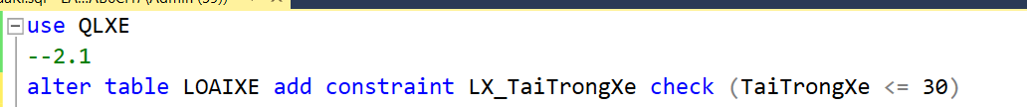

2.2. Câu truy vấn



Bài 3

3.1. Câu truy vấn:

Hình kết quả:

3.2 Câu truy vấn:

Hình kết quả:

3.3 Câu truy vấn:

Hình kết quả:

3.4 Câu truy vấn:

Hình kết quả: